GUÍA DE: (APRENDIZAJE PLAN DE APOYO) | ASIGNATURA: CIENCIAS NATURALES | DOCENTE: Kelly Rentería G.
GRADO: 10° | PERÍODO: 1- SEMANA: 13 – FECHA: 17/04/2022 | TEMA: PLAN DE APOYO  - Método Científico  - Química inorgánica

INDICADOR DE DESEMPEÑO:
- Integración de las diferentes explicaciones científicas del mundo, mediante la realización de talleres, aproximaciones a pruebas con el método científico y dando argumentos a algunas experimentaciones de fenómenos naturales a mi forma particular de entender y respetando la opinión de mis compañeros.
- Reconocimiento de las etapas y sucesos del proceso evolutivo de la química como ciencia exacta, identificando los estados de agregación de la materia y sus características mediante la realización de experimentos, consultas permitiendo reflexionar sobre el comportamiento de dichos cambios.

OBJETIVO DE CLASE:
- Identificación de la importancia de la química inorgánica y su historia
- Explicar procesos y comparar algunas características de la materia, que permiten tomar decisiones responsables personales, y colectivas, frente a su cotidianidad.

TEMAS | ACTIVIDADES A DESARROLLAR
- Momento de aprestamiento | REVISIÓN DE CONOCIMIENTOS PREVIOS
- Química inorgánica | ¿Cómo se relacionan los componentes del mundo?
- Metodologías de estudio | Momento de aplicación de las competencias adquiridas

CRITERIOS DE EVALUACIÓN | Este taller tiene como criterios para la asignación de una valoración la expresión adecuada de las ideas por escrito, el interés de trabajar y la buena presentación de la guía, orden, ortografía y manejo de fuentes bibliográficas.
PRODUCTO O EVIDENCIA DE APRENDIZAJE | El estudiante debe entregar la guía elaborada y tener la competencia como para realizar una sustentación de las acciones realizadas y de las problemáticas abordadas. Los productos se entregan a la docente Kelly Rentería. Se debe marcar con nombre, apellidos y el grupo al que pertenece.
INSTRUCCIONES | Esta guía está elaborada, esperando que al avanzar en su lectura y los ejercicios y análisis propuestos, puedas ir profundizando en los conceptos y competencias que aquí se abarcan, por lo mismo te propongo la lectura ordenada desde el inicio hasta el final, sin saltarte ninguna parte y realizando cada una de las actividades. Para su desarrollo se establecen los siguientes momentos: revisión de saberes previos, momento de indagación, momento de conceptualización y momento de aplicación de los conocimientos construidos. Recuerda consultar la bibliografía y referentes sugeridos.

Referencias:
- https://www.webcolegios.com/file/25507f.pdf
- https://www.webcolegios.com/file/6a8c6b.pdf
- https://www.youtube.com/watch?v=zzHu-yqdlz0 https://www.youtube.com/watch?v=tyOQcmxLEGs
- https://www.youtube.com/watch?v=qVJOa4U5jUc
- https://www.youtube.com/watch?v=wKmYxVzhB3I

DESARROLLO DE LA SECUENCIA A REALIZAR
- Observo con mucha atención la caricatura y respondo las siguientes preguntas:
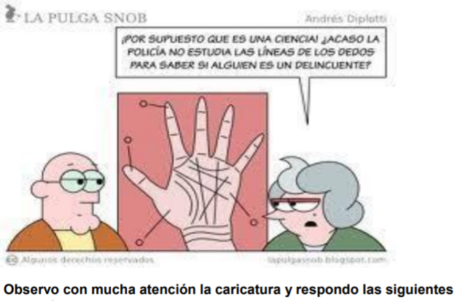
A) ¿Qué profesión tiene la señora que aparece en la caricatura?
B) ¿Cuál es la pregunta qué le hizo el caballero a la señora?
C) Es cierta la pregunta de la señora ¿Acaso la policía no estudia las líneas de los dedos para saber si alguien es un delincuente?
D) ¿Cuál es la diferencia entre el estudio de las líneas de los dedos (huella digital) y la lectura de las líneas de las manos?
E) ¿Qué entiendes por Método Científico?
- Consulta la biografía de un científico que pese a sus dificultades, haya logrado sobre salir gracias a la confianza en sí mismo.
- Indaga sobre uno de los proyectos que se están desarrollando en el colegio e identifica los pasos que se deben seguir en este tipo de proyectos.
- Reúnete con 2 o 3 compañeros y diseña un proyecto para desarrollarlo en el aula de clase. Selecciona un tema de interés para trabajarlo y presenten la justificación de su escogencia a su docente.
- Leo con mucha atención el siguiente texto, para realizar la actividad propuesta al final del mismo.
EL MÉTODO CIENTIFICO Y LOS LÍOS EN LA TELEVISIÓN
Leo con mucha atención el siguiente texto, para realizar la actividad propuesta. “Imagina que te sientas a ver un rato la televisión y al apretar el control, no se enciende la tele. Repites la operación tres veces y nada. Miras si el control está bien, cambias las pilas y sigue sin encenderse la TV. Te acercas a la TV y pruebas directamente con sus mandos. Pero sigue sin funcionar. Compruebas si está desconectada, pero está conectada y no funciona. Buscas interruptores de la sala, no se encienden las luces. Compruebas en otras habitaciones y tampoco. Sospechas que el problema está en la caja de control central. Vas a inspeccionarla y te das cuenta que los breques están hacia abajo. Reconectas y todo funciona”.
Este proceso sigue una estrategia que desarrollamos muchas veces de manera inconsciente en la vida cotidiana y que se asemeja mucho al método científico.
- Escribo, paso a paso, las acciones que realicé antes de lograr que la TV funcionara y los ubico de tal manera que correspondan al método científico.
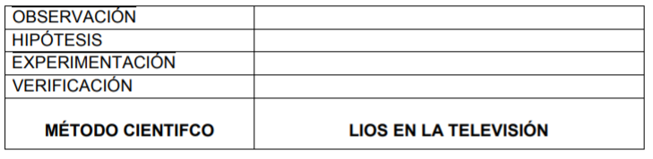

- Basado en la siguiente lectura: Realiza un ensayo en donde destaques los aportes valiosos que se han hecho desde la evolución de la química, quienes fueron sus mentores o creadores y contrasta esos descubrimientos con lo que se ha producido en nuestra época actual y efectos negativos que ha traído la creación de estos elementos.
HISTORIA DE LA QUÍMICA Y SU APORTE A LA TECNOLOGÍA
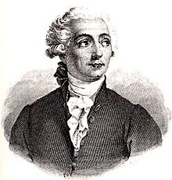
Antoine Lavoisier, considerado como el fundador de la Química.
La Química comienza cuando el hombre aprendió a utilizar el fuego para modificar las cosas en su provecho, como para fabricar piezas de alfarería, cocinar alimentos y construir objetos metálicos.
El principio del dominio de la Química es el dominio del fuego. Hay indicios de que hace más de 500.000 años, en tiempos del Homo erectus, algunas tribus consiguieron este logro que aún hoy es una de las tecnologías más importantes. No solo daba calor en las noches de frío, también ayudaba a proteger contra los animales salvajes y permitía la preparación de comida cocida. Esta contenía menos microorganismos patógenos y era más fácil digerirla. Así bajaba la mortalidad y se mejoraban las condiciones generales de vida.
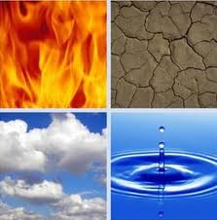
La Química considerada como ciencia, tiene su origen en las culturas mesopotámicas y egipcias, unidas ambas en la Grecia clásica. La generalización de la teoría de los 4 elementos: tierra, aire, agua y fuego de Empédocles (490 - 430 a.C.) por Aristóteles (384 – 322 a.C.) supuso un paso importante en el intento de explicar los fenómenos físico-químicos, fuera del gobierno, de los astros, o de los dioses. Aristóteles modificó la teoría inicial, al concebir dichos elementos como combinaciones entre 2 parejas de cualidades opuestas e inconciliables entre sí: frío y calor por un lado y humedad y sequedad, por el otro, con las cuales se pueden formar 4 parejas diferentes y cada una de ellas da origen a un elemento.
De forma que la sustitución de una cualidad diferente da lugar a la aparición de otro elemento distinto. Así, la sustitución en el elemento agua de la cualidad de humedad por la sequedad, da origen a la conversión del agua en el elemento tierra.
Estas ideas sencillas predominaron de una forma a otra a través de la Alquimia hasta el siglo XVIII, en donde tuvo lugar la transformación de todos los saberes químicos en una verdadera ciencia en el sentido moderno.
La historia de la Química está ligada al desarrollo del hombre y el estudio de la naturaleza, ya que abarca desde todas las transformaciones de materias y las teorías correspondientes. A menudo la historia de la Química se relaciona íntimamente con la historia de los químicos y según la nacionalidad o tendencia política del autor resalta en mayor o menor medida los logros hechos en un determinado campo o una determinada nación.
La ciencia Química surge antes del siglo XVII a partir de los estudios de Alquimia, populares entre muchos de los científicos de la época. Se considera que los principios básicos de la Química se recogen por primera vez en la obra del científico británico Robert Boyle: The Sceptical Chymist (1661). La Química como tal comienza sus andares un siglo más tarde con los trabajos de Antoine Lavoisier que junto a Carl Wilhelm Scheele descubrieron el oxígeno, Lavoisier a su vez propuso la ley de la conservación de la masa y la refutación de la teoría del flogisto como teoría de la combustión.
LA ALQUIMIA
La Alquimia ocupa el estado intermedio entre el saber químico de la Grecia Antigua y los cimientos de la química moderna en los siglos XVII – XVIII. Este largo viaje en la historia a través de la Edad Media, con los aportes de la cultura Árabe, parte de las explicaciones aristotélicas, de la transformación de unos elementos en otros.
La Alquimia se ocupa del pretendido arte de transformar los metales inferiores en oro mediante el descubrimiento de la piedra filosofal. Con el tiempo, el objetivo inicial de la Alquimia de encontrar la piedra filosofal, que convirtiese en oro todos los metales, se amplió a buscar también el elixir que proporcionase la juventud eterna, y por tanto la inmortalidad.
El razonamiento alquimista era deductivo y se basaba en que todo era el resultado de la combinación e interacción de los principios alquimistas: - El mercurio o principio de fluidez - La sal con sus propiedades térreas - El azufre con sus propiedades favorecedoras de la combustión. Estos 3 principios podían proporcionar el oro. Un hecho importante en el desarrollo de la Alquimia hacia la Química, fue el que numerosos médicos medievales insistieron en el uso de preparados químicos para tratar diversas enfermedades.
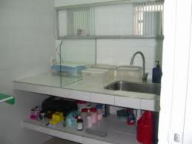
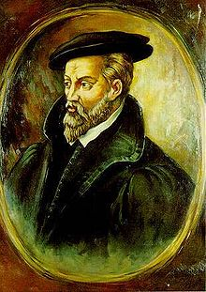
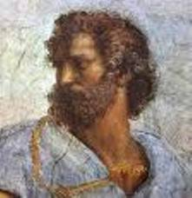
El despegue de la Ciencia Química, se inicia con la reforma en el ejercicio de la medicina que intentó el profesor de medicina de la Universidad de Basilea, Theophrastus Bombastus von Hohenheim (1493 – 1541), más conocido por Paracelso. Al parecer su idea fundamental es que la vida es en esencia un proceso químico, si es el hombre un compuesto químico de los 3 principios alquímicos admitidos: mercurio, azufre y sal, entonces la buena salud sería una señal de que estos se hallan mezclado en la proporción correcta, mientras que la enfermedad demostrará que uno o más de estos son diferentes. Por consiguiente, el tratamiento lógico será dosificar al paciente con lo que le falta en forma conveniente para la asimilación. Tales consideraciones indujeron a Paracelso a abandonar las hierbas y extractos principalmente usados por los médicos de su tiempo y a prescribir sales inorgánicas en sus tratamientos
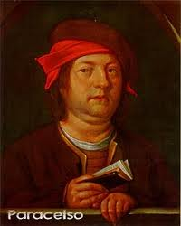
Aristóteles Paracelso Georg Pawer
Hombre muy diferente a Paracelso fue el alemán contemporáneo suyo, Georg Pawer (1404 – 1555), que escribió con el nombre latinizado de Agrícola. Su obra De re Metállica, ha servido durante mucho tiempo como manual de Metalurgia, al recoger todos los conocimientos prácticos sobre minería y metalurgia hasta entonces conocidos.
LA METALURGIA
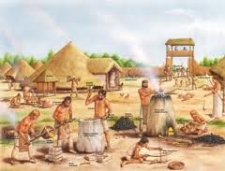
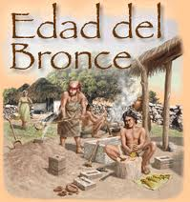
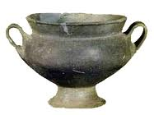
La metalurgia es uno de los principales procesos de transformación de la materia utilizados hasta 1991. Comenzó con el descubrimiento del cobre, del oro y de la plata. Aunque el cobre existe en la naturaleza como elemento químico, la mayor parte se halla en forma de minerales como la calcopirita, la azurita o la malaquita. Especialmente, las últimas son fácilmente reducidas al metal. Se supone que unas joyas fabricadas de alguno de estos minerales y caídas accidentalmente al fuego, llevaron al desarrollo de los procesos correspondientes para obtener el metal.
Luego por experimentación o como resultado de mezclas accidentales, se descubrió que las propiedades mecánicas del cobre se podían mejorar en sus aleaciones. Especialmente tuvo éxito la aleación del cobre con el estaño y trozos de otros elementos como el arsénico conocido como bronce, que se consiguió de forma aparentemente independiente en oriente próximo y en China desde donde se extendió por casi todo el mundo y que dio el nombre a la edad del bronce.
Una de las minas de estaño (como otro mineral esencial en la obtención de esta aleación) más importantes de la antigüedad, se hallaban en las islas británicas. Originalmente el comercio fue dominado por los fenicios. Luego el control sobre este recurso importante probablemente era la razón de la invasión romana en las islas británicas.
Los hititas fueron unos de los primeros en obtener el hierro a partir de sus minerales. Este proceso es mucho más complicado, ya que requiere temperaturas más elevadas y por lo tanto, la construcción de hornos especiales. Sin embargo, el metal obtenido así era de baja calidad, con un elevado contenido en carbono y tenía que ser mejorado en diversos procesos de purificación y forjándolo. La humanidad tardó siglos en desarrollar los procesos actuales de obtención de acero, generalmente por oxidación de las impurezas, insuflando oxígeno o aire en el metal fundido (proceso de Besner). Su dominio era uno de los pilares de la revolución industrial.
Otro hito metalúrgico fue la obtención del aluminio. Descubierto en los albores del siglo XIX y en un principio obtenido por reducción de sus sales con metales alcalinos, se destacó por su ligereza. Su precio superó el oro y era tan apreciado que unos cubiertos regalados a la corte francesa se fabricaron de este metal. Con el descubrimiento de la síntesis por electrólisis y posteriormente el desarrollo de los generadores eléctricos, su precio cayó, abriéndose nuevos campos para su uso.
AUTOEVALUACIÓN
Como evaluarías tu desempeño al finalizar la presente guía en una escala de valoración cualitativa (bajo, básico, alto, excelente): ___________________
JUSTIFICACIÓN: ______________________________________________________________________________________________________________________________________________________________________________________________________________________________________________________________________________________________________________________________________________________________________________

